**PENGARUH GRATIS ONGKOS KIRIM DAN DISKON TERHADAP KEPUTUSAN PEMBELIAN KONSUMEN PADA MARKETPLACE SHOPEE DENGAN IKLAN**

**SEBAGAI INTERVENING**

**SKRIPSI**



# Oleh

**NURAINUN**

**NPM. 183114105**

**PROGRAM STUDI MANAJEMEN FAKULTAS EKONOMI**

**UNIVERSITAS MUSLIM NUSANTARA AL-WASHLIYAH MEDAN**

**2022**

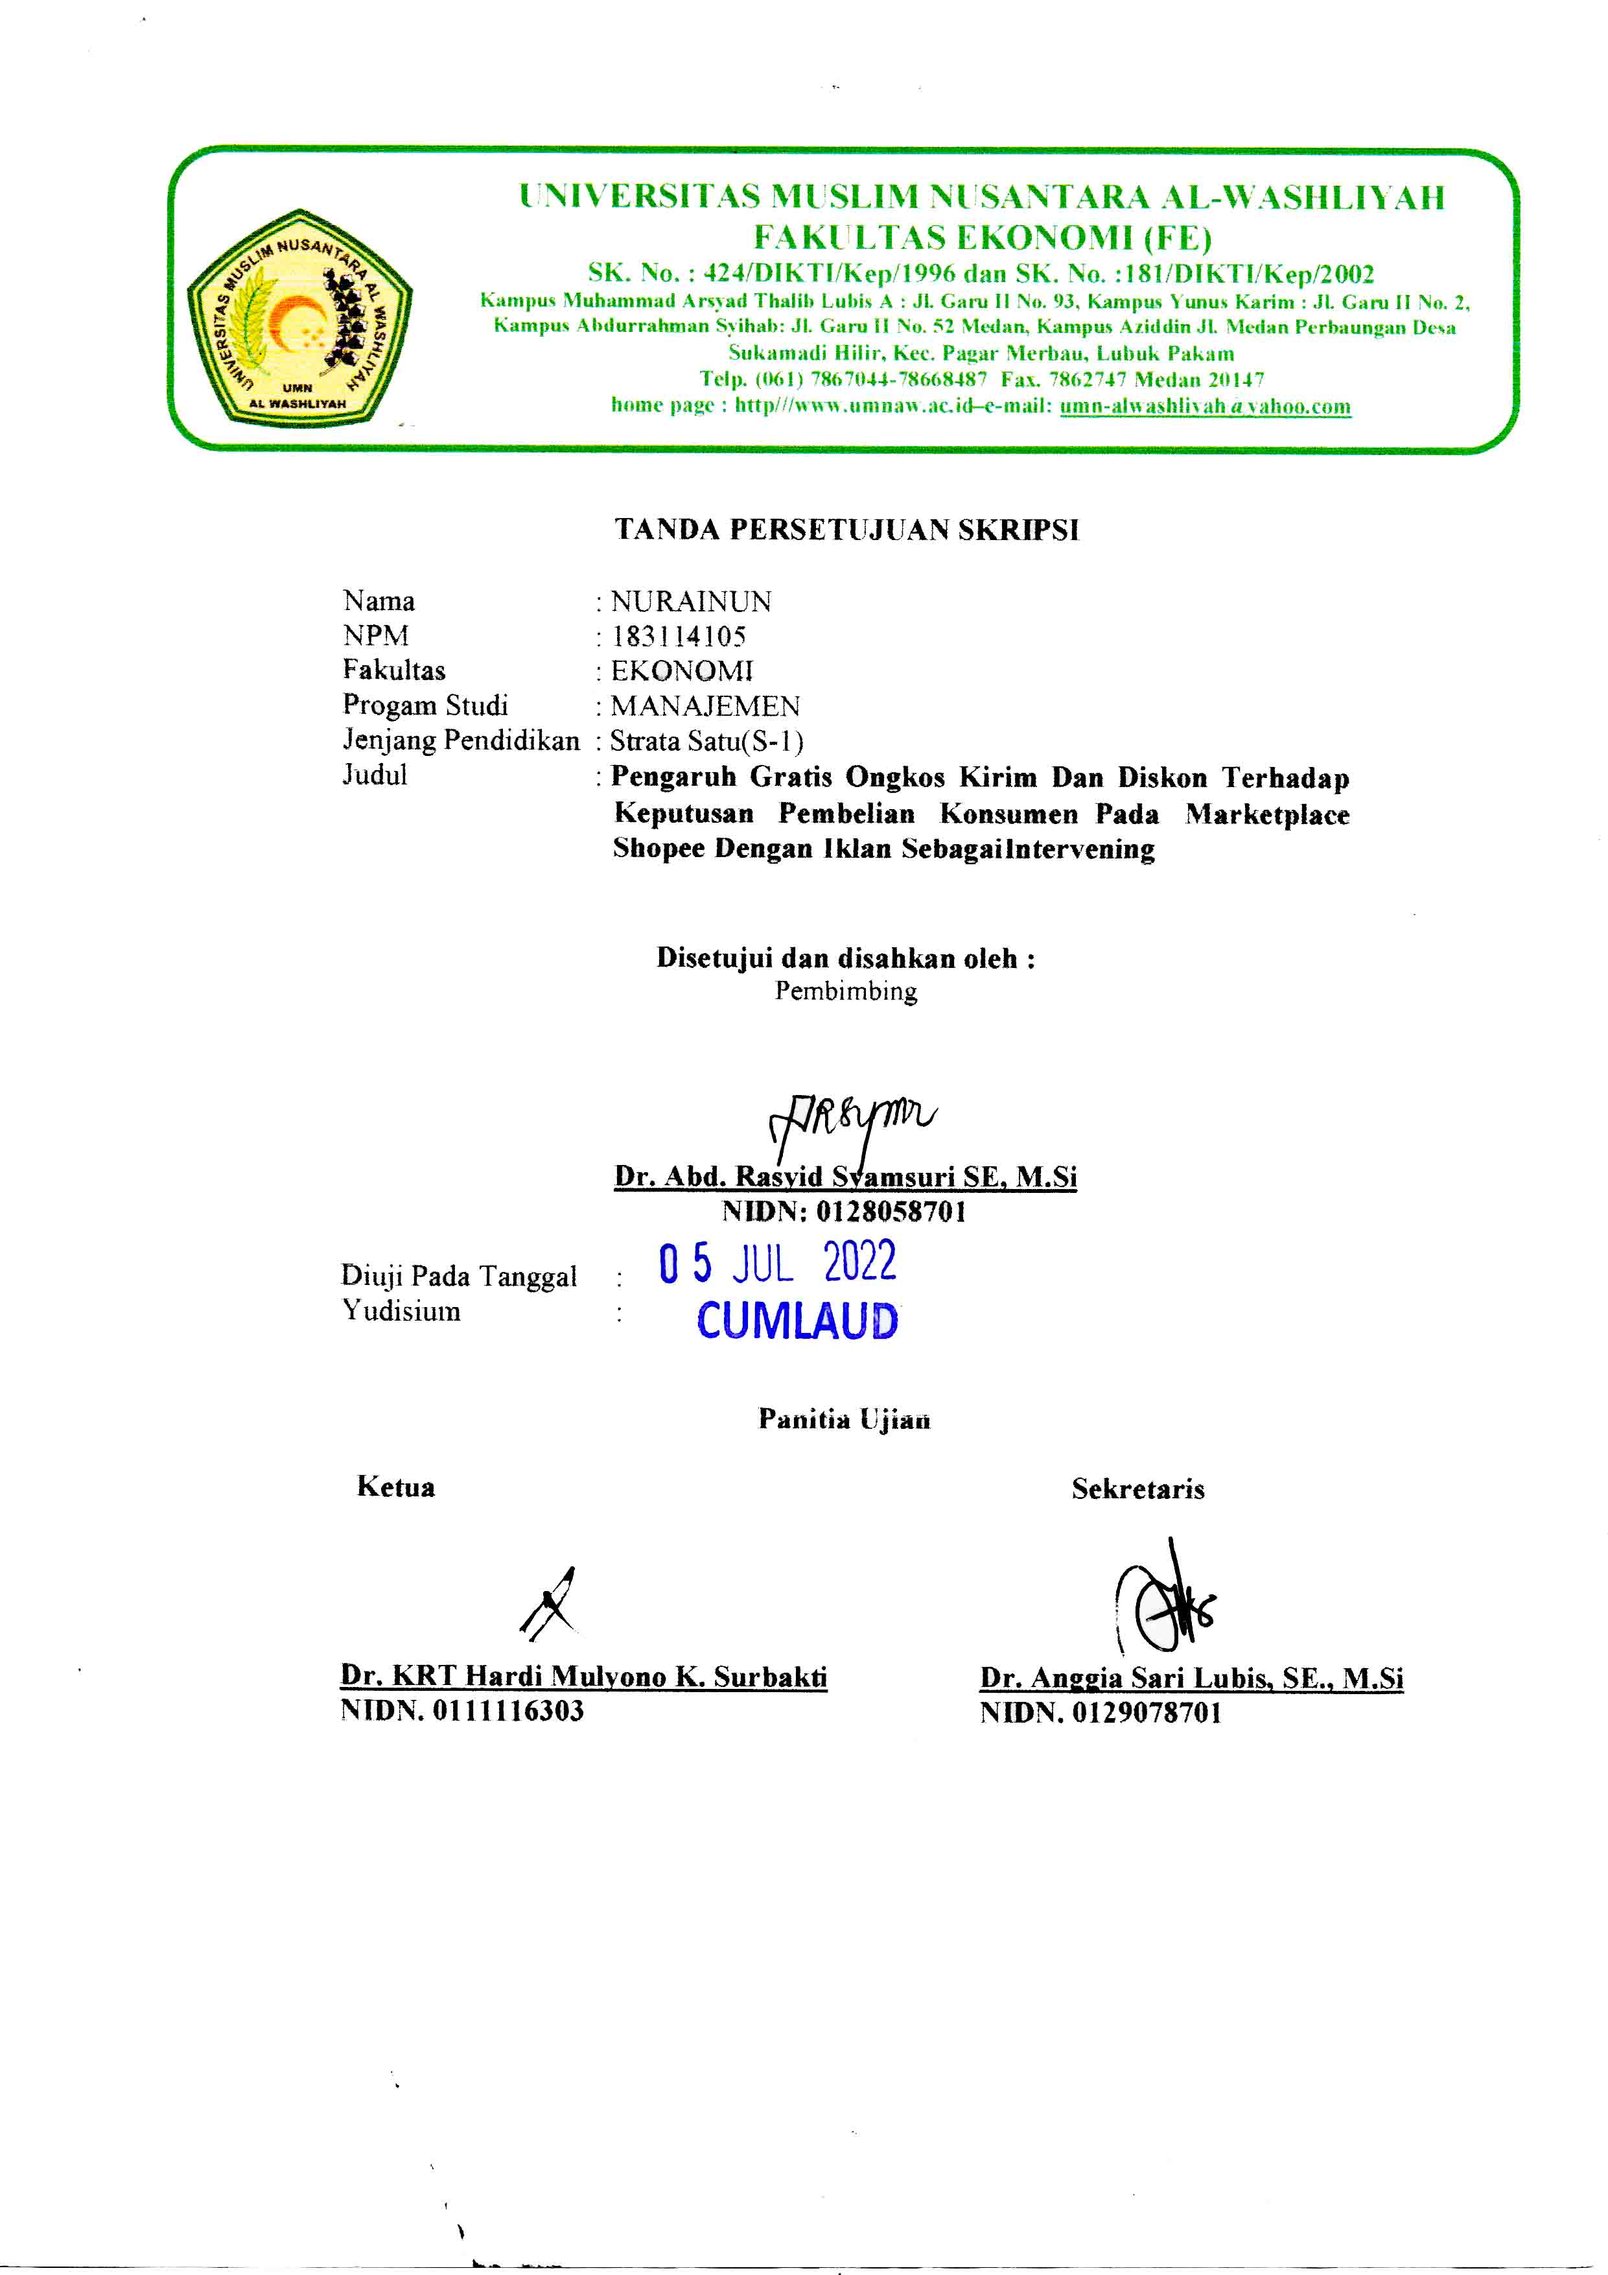

**PENGARUH GRATIS ONGKOS KIRIM, DISKON TERHADAP KEPUTUSAN PEMBELIAN KONSUMEN PADA MARKETPLACE SHOPEE DENGAN IKLAN SEBAGAI INTERVENING**

**NURAINUN**

**NPM. 183114105**

**ABSTRAK**

Penelitian ini bertujuan untuk menganalisis pengaruh gratis ongkos kirim, diskon terhadap keputusan pembelian konsumen pada marketplace shopee dengan iklan sebagai intervening pada masyarakat Dusun VI Marindal II, Sumatera Utara-Indonesia. Populasi penelitian ini berjumlah 1000 orang dengan sampel penelitian sebanyak 213 orang menggunakan rumus Isaac dan Michael dengan nilai signifikan 10%. Teknik pengambilan sampel yang digunakan dalam penelitian adalah probability sampling dengan metode simple random. Metode analisis data dalam penelitian ini menggunakan SEM (Structural Equation Model). Hasil penelitian membuktikan bahwa Gratis ongkos kirim (X1) berpengaruh positif dan signifikan terhadap iklan (Z). Adapun nilai C.R. pada variabel gratis ongkos kirim (X1) terhadap iklan (Z) yaitu 1,915 > 1,285 dan p value ,055 < 0,10.Diskon (X2) berpengaruh negatif dan tidak signifikan terhadap iklan (Z) Adapun nilai C.R. pada variabel diskon (X2) terhadap iklan (Z) yaitu -,050 < 1,285 dan p value ,960 > 0,10. Gratis ongkos kirim (X1) berpengaruh positif dan tidak signifikan terhadap keputusan pembelian (Y), Adapun nilai C.R. pada variabel gratis ongkos kirim (X1) terhadap keputusan pembelian (Y) yaitu 1,522 < 1,285 dan p value ,128 > 0,10 . Diskon (X2) berpengaruh positif dan signifikan terhadap keputusan pembelian (Y) Adapun nilai C.R. pada variabel diskon (X2) terhadap keputusan pembelian (Y) yaitu 4,752 > 1,285 dan p value ,000 < 0,10. Iklan (Z) berpengaruh positif dan signifikan terhadap keputusan pembelian (Y) Adapun nilai C.R. pada variabel iklan (Z) terhadap keputusan pembelian (Y) yaitu 6,691 > 1,285 dan p value ,000 < 0,10. Variabel gratis ongkos kirim (X1) terhadap keputusan pembelian (Y) melalui iklan berpengaruh positif dan signifikan sebesar 0,181. Diskon (X2) terhadap keputusan pembelian (Y) melalui iklan berpengaruh negatif dan tidak signifikan sebesar -0,006.

*Kata kunci: gratis ongkos kirim, diskon, iklan, keputusan pembelian*

